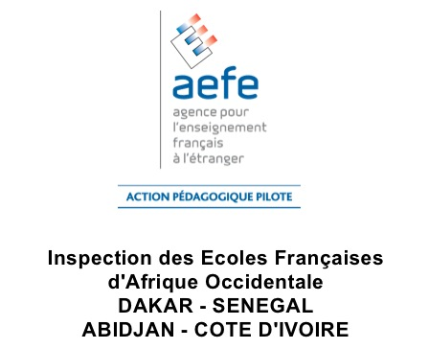

DÉFI TECHNOLOGIQUE

Classe de CE2

- Finalité : Fabriquer un dispositif qui permet de mesurer la masse d’un objet de 0 à 200g au plus
- Matériel autorisé : libre
- Dimensions : libre
- Connaissances scientifiques : balance, équilibre, rotation, levier, mesure de masse, mesure de longueur
- Ergonomie : libre
- Esthétique : beau
- Matériaux : matériaux de récupération : plastique, carton, bois, fil, pics à brochette, bouteille, masse…
- Contrainte spécifique : Le dispositif devra être transportable et pourra être utilisé plusieurs fois.

